Assistant/e socio-éducatif/-ve
Dossier de formation
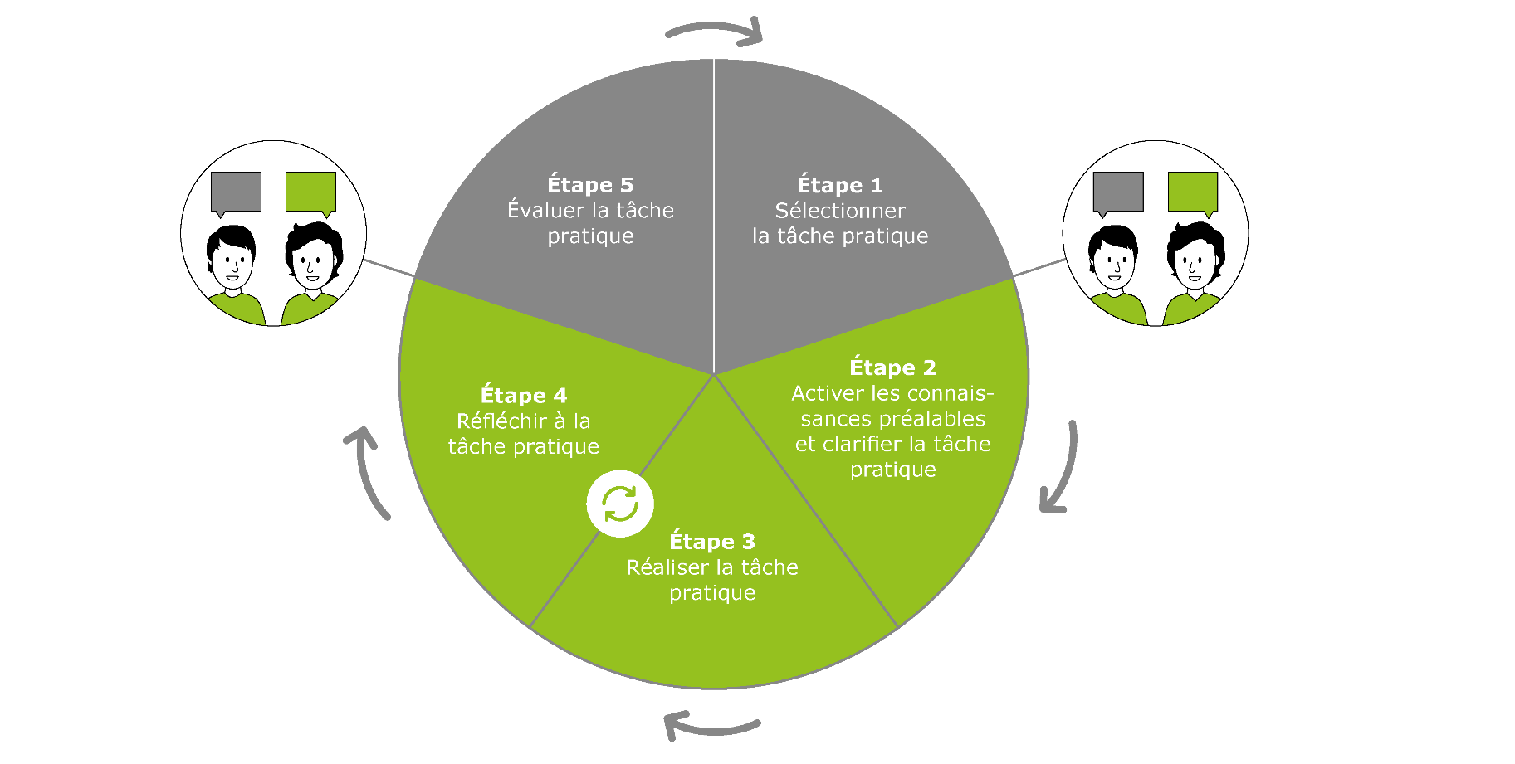
Avec tâche pratique et évaluation

La responsabilité des cinq étapes de la documentation d’apprentissage incombe au/à la formateur/-trice formatrice. L’apprenti/e est responsable de l’exécution des étapes 2, 3 et 4.
Étape 1 : Sélectionner la tâche pratique
a) Compétence opérationnelle
Compétence opérationnelle :
Année d’apprentissage :
Mots clés pour la description des compétences, y compris transversales :

b) Objectifs évaluateurs sélectionnés
Évaluer les objectifs évaluateurs
Cf. Liste à l’étape 5
Objectifs évaluateurs de la compétence opérationnelle et objectifs évaluateurs transversaux | Atteint | Pas atteint | Commentaire/mesure
Objectifs évaluateurs d’autres compétences opérationnelles

c) Questions sur l’activation des connaissances préalables

Que sais-je sur le sujet ?

Ai-je déjà des expériences pratiques sur le sujet ?
Qu’ai-je appris à l’école sur ce sujet ?
Qu’ai-je appris lors des CI sur ce sujet/domaine thématique/cette CO ?

d) Tâche pratique
Titre :
Tâche concrète :
Résultat de la tâche pratique :
Étape 2 : Activer les connaissances préalables et clarifier la tâche pratique
Activer l’expérience et les connaissances préalables, clarifier la tâche pratique, évaluer les chances de réussite
- Discuter des questions sur les connaissances préalables/clarifier la tâche pratique

- Autoévaluation de la réalisation de la tâche par la personne en formation

- Comment cette tâche pratique va-t-elle me réussir ? Où ai-je encore besoin d’aide ?

Qui ou qu’est-ce qui peut m’aider ?

Mon objectif : Je …

Étape 3 : Réaliser la tâche pratique
Préparer et réaliser la tâche pratique
Brève description de ma réalisation :

Étape 4 : Réfléchir à la tâche pratique
Répondre aux questions de réflexion, tirer des conclusions
Choisir les questions de réflexion

Comportement personnel
Comment me suis-je senti pendant la tâche ?
Quelles réflexions me suis-je faites dans cette situation ?
Comment juger rétrospectivement mes actions ?
Qu'est-ce qui m'a été utile ? Qu'est-ce qui m’a dérangé ?

Si une planification était exigée dans la tâche
Comment ma planification a-t-elle fonctionné ?
Pourquoi ai-je dérogé à ma planification ?
Ma dérogation a-t-elle fonctionné ? Si oui, pourquoi ?
Si non, pourquoi pas ?

Possibilités d’action alternatives
Quelles approches auraient aussi été possibles ?
Que ferais-je différemment la prochaine fois ?
Que ferais-je d’identique la prochaine fois ?

Évaluation de la tâche pratique dans son ensemble
Comment a fonctionné la mise en œuvre de la tâche pratique ?
De quoi suis-je satisfait ?
Où ai-je encore besoin de soutien désormais ?
Quelles attentes n’ai-je pas (encore) remplies ?

Dès les 2-3^{èmes} années d’apprentissage
Quelle est mon évaluation professionnelle et rétrospective de mes actions ?
Qu'est-ce que je comprends mieux maintenant après ma confrontation avec
ce sujet (ou cette compétence) ?
Quelle est mon évaluation de mes compétences transversales ?
Quel transfert de théorie/pratique pourrais-je faire maintenant ?

Réponse à la question de réflexion 1 :
Réponse à la question de réflexion 2 :
Réponse à la question de réflexion 3 :
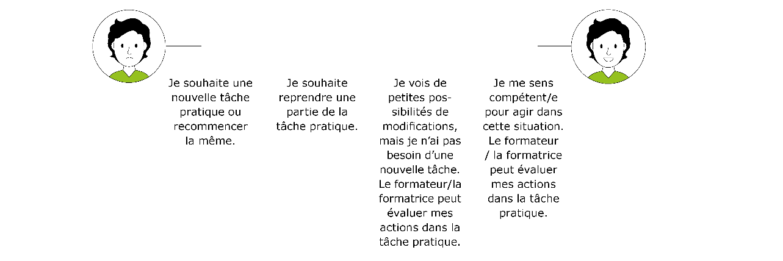

Voilà la suite :

Étape 5 : évaluer la tâche pratique
Donner un feedback sur la réalisation de la tâche pratique, contrôler et évaluer les objectifs évaluateurs
Le formateur/la formatrice évalue la tâche pratique avec la personne en formation (voir tableau à l’étape 1b).

Feedback sur la tâche pratique
- L’apprenti/e a-t-il/elle respecté la planification et les instructions ?
- La tâche pratique est-elle accomplie ?
- Dans quel domaine ai-je vu l’apprenti/e à l’aise dans l’action ?
- Quel/s aspect/s de la tâche pratique sont réalisés de manière insatisfaisante ?
- Comment l’apprenti/e a-t-il/elle résolu les problèmes/difficultés ?
- Quelles sont les possibilités d’amélioration que je vois ?

Tâche pratique et évaluation de la prestation discutées avec
(nom de l’apprenti/e) :
Lieu, date :
Signature de l’apprenti/e :
Signature du/de la formateur/-trice :

